Actividad Nº 5: La Taxonomía Microbiana

La taxonomía es una división de la sistemática relacionada con la clasificación de los organismos según especializaciones. La Taxonomía proporciona los métodos, principios y reglas para la clasificación de los organismos vivos en taxones (grupos) a los que se les asigna un nombre y se los ubica dentro de categorías jerarquizadas. Las categorías consisten en grupos o niveles dentro de grupos en la que el grupo mayor abarca al menor. El agrupamiento de los organismos se basa en las semejanzas y diferencias tanto naturales (estructurales) como filogenéticas (relaciones de parentesco o afinidades con otros organismos ya desaparecidos).
La taxonomía proporciona información directa e inferida sobre la estructura del cuerpo y la historia evolutiva de los organismos respectivamente. Las semejanzas estructurales de los organismos vivientes se conocen bien en su mayor parte. Pero los estudios de la historia evolutiva, para muchos de categoría superior inclusive son incompleta. Frente a esta dificultad taxonómica, se ha intentado establecer sistemas de clasificación alternativa, que muestren el grado actual de evolución.
La taxonomía de los microorganismos se refiere a las formas de clasificación con sus respectivos métodos. La taxonomía se encarga de la clasificación, identificación y nomenclatura de los organismos. La clasificación se relaciona con la agrupación de los organismos en grupos o taxones en función de semejanzas mutuas o del parentesco evolutivo –filogenia.
La nomenclatura se ocupa de la asignación de nombres a grupos taxonómicos de acuerdo con normas establecidas. La identificación determina a que taxón pertenece un determinado organismo. La base en que se fundamenta la taxonomía microbiana se origina en la investigación de las relaciones filogenéticas resultantes de la evolución, la cual desembocó en las tres grandes categorías o dominios denominados por Carl Woese:
Los grupos o dominios se llaman Eubacteria, Archaea o Arquebacterias y Eukarya o Eucariota. Pese al hecho de que a nivel molecular tanto Eubacteria como Arquebacterias son procariotas, los dos grupos difieren evolutivamente entre sí tanto como del grupo Eucariota. Se piensa que los tres grupos se originaron muy pronto en la historia de la vida sobre la Tierra por divergencias a partir de un organismo ancestral común, el "antepasado universal". Eubacteria y Arquebacterias representan ramas evolutivas que nunca evolucionaron más allá del nivel microbiano.
La distancia entre cada uno de los grupos incluidos en cada dominio indica el grado de parentesco entre ellos.
Estos dominios agrupan a los microorganismos conocidos a excepción de los microorganismos acelulares como los virus, viroides y priones.
En la actualidad se pueden determinar relaciones filogenéticas (evolutivas) entre los microorganismos. Para establecer estas relaciones se utilizan una serie de métodos basados en comparaciones de la secuencia de ácidos nucleicos, particularmente en la secuencia del ARN ribosómico (ARNr), esto es, el ARN estructural del ribosoma que constituye la estructura clave de la célula implicada en la traducción del ARN.

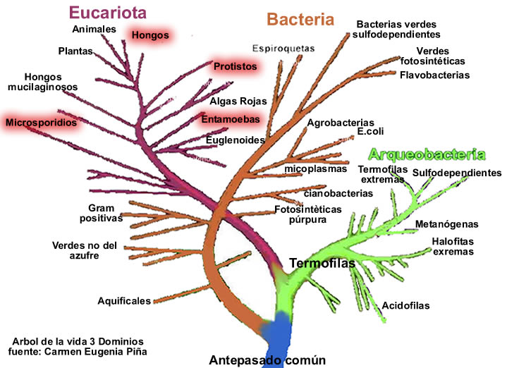

De hecho, uno de los descubrimientos recientes más importantes en biología es que los cambios en la secuencia nucleotídica del ARN ribosómico (determinados en definitiva por mutaciones en el ADN que codifica el ARN ribosómico) pueden ser usados como una medida para establecer relaciones evolutivas entre células. A partir de estudios sobre secuencias de ARN ribosómico se pueden definir tres linajes celulares evolutivamente diferentes, dos de los cuales presentan estructura procariótica y uno que es eucariótico.
Identificación y clasificación de los microorganismos
Además de comprender y valorar los orígenes filogenéticos de los organismos celulares resulta importante, ser capaz de identificar y clasificar los microorganismos. Una identificación rápida de un microorganismo causante de enfermedades en humanos o animales es esencial para establecer el tratamiento adecuado del paciente.
Se han usado varios criterios para caracterizar microorganismos y, en la actualidad, se tienen en cuenta tanto características celulares como filogenéticas para la clasificación. Tras un estudio profundo de la estructura y función de un microorganismo, incluyendo su genética, metabolismo, comportamiento y otras propiedades distintivas, es posible reconocer un cierto número de características únicas en un microorganismo dado.
Una vez que el organismo ha sido definido en función de esa serie de características propias, recibe un nombre. Los microbiólogos usan el sistema binomial de nomenclatura establecido inicialmente por Linneo para designar animales y plantas.
El sistema binomial consta de dos nombres: el género y la especie. El género es un nombre que se aplica a ciertos organismos relacionados; dentro del género, cada tipo de organismo recibe un nombre de especie. Los nombres de género y especie se usan siempre juntos para describir un tipo específico de organismo, ya sea una célula aislada o un grupo de células.
La primera palabra corresponde al nombre científico del género y se escribe la primera letra con mayúscula y en cursiva, mientras que la segunda palabra corresponde a la especie, la cual se escribe en minúsculas y en cursiva. Por ejemplo, la bacteria Escherichia coli, o abreviadamente E. coli, tiene una designación de género, Escherichia, y un nombre de especie, coli.
En microbiología la unidad taxonómica básica es la especie microbiana, cepa o estirpe.
La clasificación taxonómica más utilizada divide a las BACTERIAS en cuatro grandes grupos según las características de la pared celular.
1- La división Gracilicutes incluye a las bacterias con pared celular delgada del tipo Gram negativas.
2- Las bacterias de la división Firmicutes tienen paredes celulares gruesas del tipo Gram positivas
3- Las de la Tenericutes carecen de pared celular.
4- División Mendosicutes tienen paredes celulares poco comunes, formadas por materiales distintos a los típicos peptidoglucanos bacterianos. Entre las Mendosicutes se encuentran las ARQUEBACTERIAS, un grupo de organismos poco comunes, que incluyen a las bacterias metanogénicas, anaerobias estrictas, que producen metano a partir de dióxido de carbono e hidrógeno; las HALOBACTERIAS, que necesitan para su crecimiento concentraciones elevadas de sal, y las TERMOACIDÓFILAS, que necesitan azufre y son muy termófilas.
Las Arquebacterias se incluyeran en un reino aparte, ya que son tan diferentes de las otras bacterias como de los organismos eucariotas (con núcleo diferenciado englobado en una membrana). Estos cuatro grandes grupos de bacterias se subdividen además en unas 30 secciones numeradas, alguna de las cuales se dividen a su vez en órdenes, familias y géneros. Se las ubicó dentro de dos Reinos procarióticos perfectamente diferenciados: Archaeobacteria y Eubacteria.
La clasificación a niveles jerárquicos superiores es la siguiente: se reconoce un solo reino bacteriano, el Procariota, en el que se distinguen cuatro divisiones, según la presencia y composición de la pared celular:
División I. Gracilicutes, caracterizada por su pared de tipo Gram-negativo. Dentro de ella se incluyen tres clases: Scotobacteria, bacterias Gram-negativas indiferentes a la luz (no fotosintéticas), Anoxyphotobacteria, bacterias fototrofas con fotosíntesis anoxigénica, y Oxyphotobacteria, con fotosíntesis oxigénica.
División II. Firmicutes, bacterias con una estructura de pared celular típicamente Gram-positiva, con peptidoglucano en varias capas. Se consideran dos clases: Firmibacteria, y Thallobacteria (estas últimas, bacterias con tendencia a formar hifas ramificadas, y las relacionadas con ellas).
División III. Tenericutes, con la clase única de los Mollicutes; se trata de procariotas pleomórficos y flexibles, carentes de pared celular (micoplasmas)
División IV. Mendosicutes, con una sola clase, Archaebacteria, caracterizados por sus paredes celulares (cuando existen) carentes de peptidoglucano.

Ejemplo de clasificación completa de un Microorganismo: la bacteria Neisseria meningitis es:
- Dominio Eubacteria
- Reino Mónera
- Phylum Proteobacteria
- Clase ß proteobacteria
- Orden Neisserriales
- Familia Neisseriaceae
- Género Neisseria
- Especie Neisseria meningitis

Actividad: Responde las siguientes preguntas.

1)-¿Qué proporciona la Taxonomía?
2)-¿En que se basa el agrupamiento de los organismos?
3)- ¿De qué se ocupa la nomenclatura?
4)-¿Qué tipo de células presentas cada uno de los Dominios?
5)- ¿Qué organismos no incluyen en ninguno de los Dominios?
6)- ¿Qué métodos se utilizan para determinar relaciones filogenéticas (evolutivas)?
7)- ¿Qué características se tienen en cuenta para clasificar microorganismos en la actualidad?
8)- ¿En qué consiste el sistema binominal que utilizan los microbiólogos?
9)- ¿Cómo se escribe un nombre científico? De un ejemplo.
10)- ¿En cuántos grupos taxonómicos se las clasifica a las Bacterias?
11)- Según la composición y presencia de la pared celular cuantas divisiones existen. Explica brevemente cada uno de ellos.
12)- De un ejemplo de clasificación completa de un microorganismo.

- El siguiente trabajo debe ser presentada como fecha límite el día 26/06/20.
- Enviar al siguiente correo: Prof.claualtamirano@hotmail.com

